第35讲 共基放大电路的分析计算
新增答案解析
本册完整保留原编号323至326的题干、条件及图示。新增解答以红字标示，使用的附加模型条件逐题说明。
图例：端口量名旁正负号表示电压参考；电容器件极性仅在原稿明确给出时保留。原作者、平台及版本出处见页眉。
新增微变图的菱形横线与外部平行箭头表示受控电流源；方向以图注为准。没有充分条件的原题仅给明确模型下的条件解。

目录
第323至324题 2
第325至326题 11

第323至324题
323. 共基极放大电路
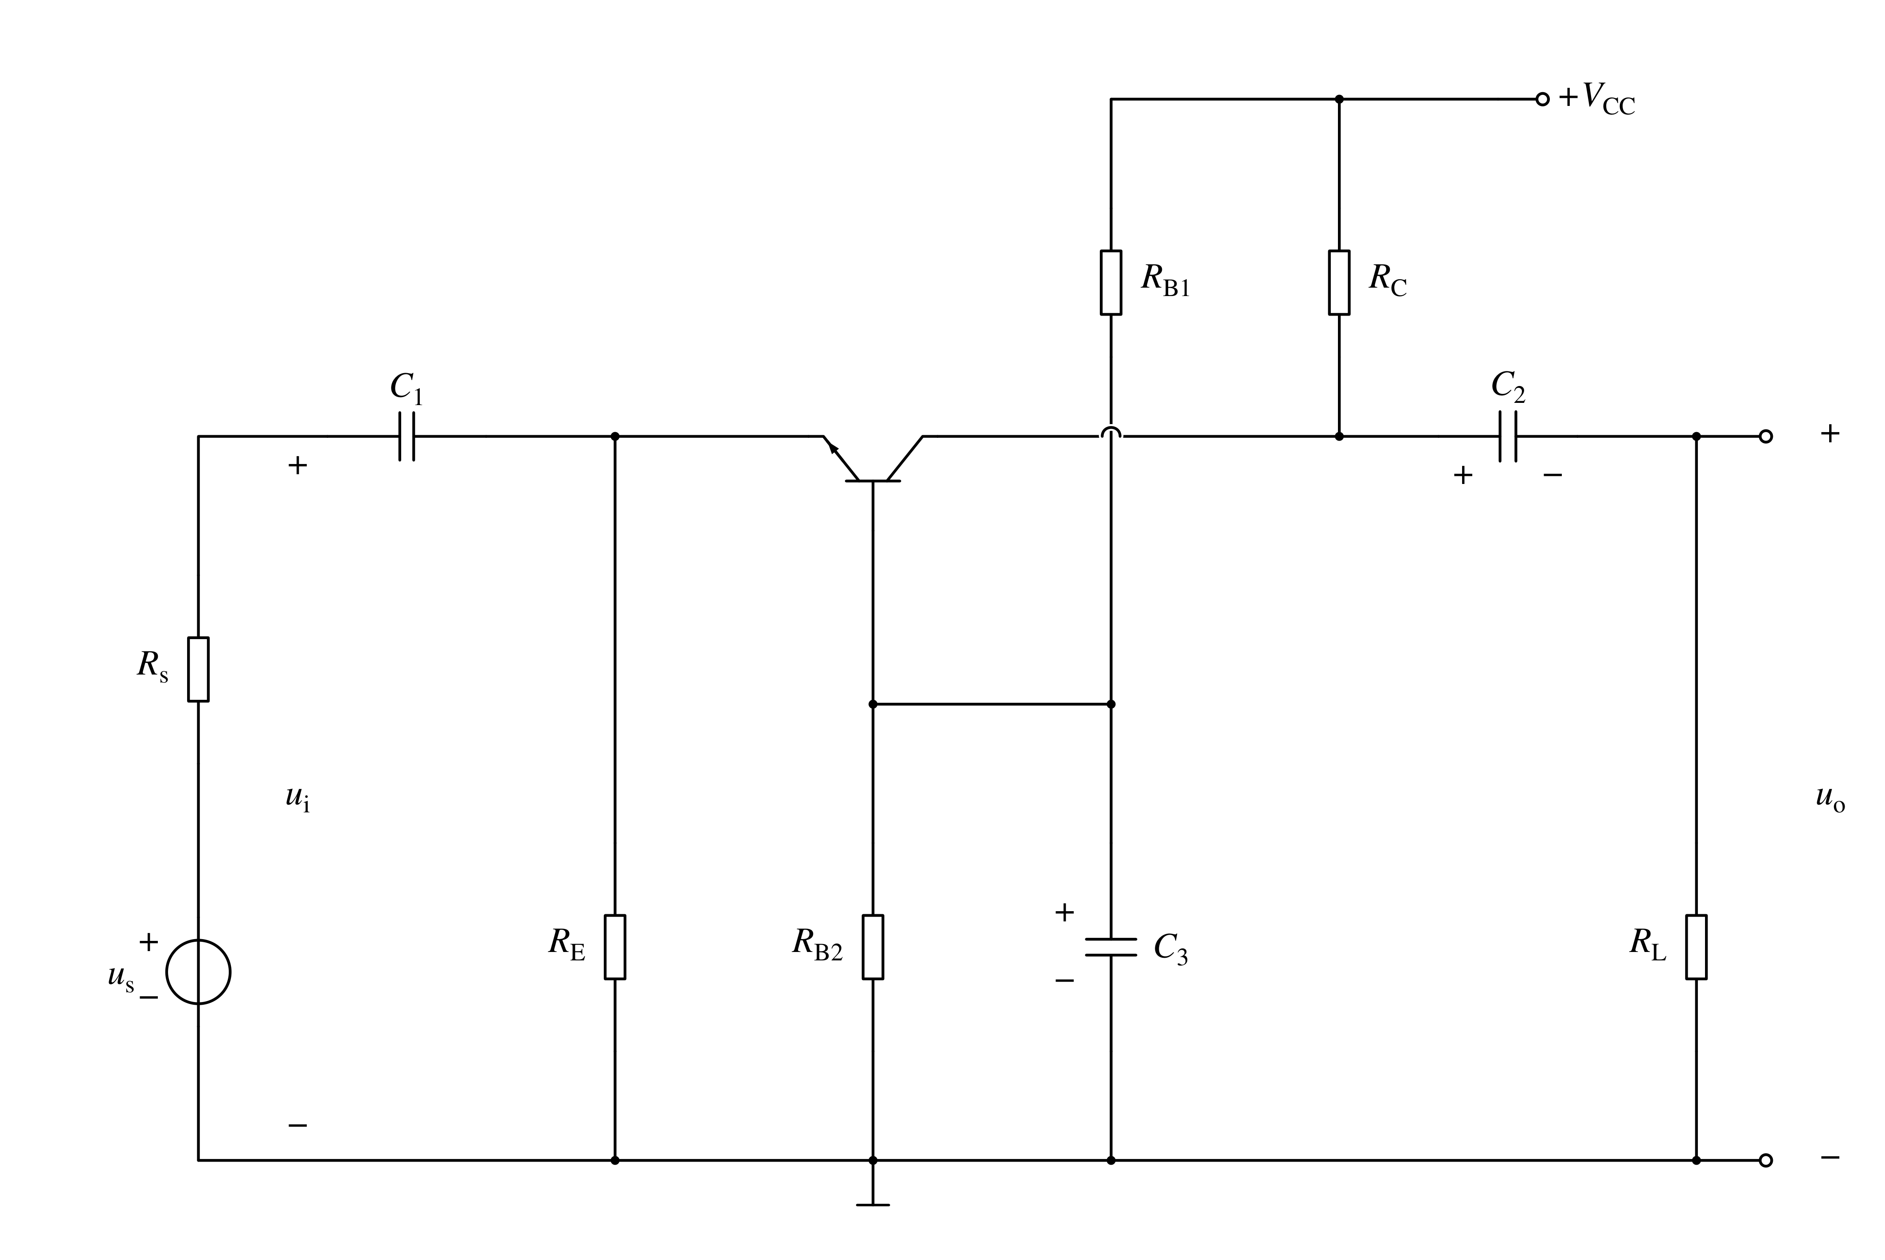
1）直流通路、交流通路
2）静态工作点计算
3）画微变等效电路及动态性能计算;电压放大倍数;输入电阻：输出电阻：源电压放大倍数：
【新增解答与适用条件】原题只给符号电路，没有元件数值、$β$、结压降或温度，以下保留参数结果。新增明确采用NPN正向放大区、忽略漏电流与输出电导的单向小信号模型；直流电容开路，中频电容近似短路，理想电源交流接地。先算Q点并检验工作区，再使用小信号结果。

直流通路和静态工作点
直流时$C_{1}$、$C_{2}$、$C_{3}$开路，信号源和$R_{L}$被隔离，分压器仍给基极提供偏置；$R_{E}$在发射极直流路径中。分压器的基流负载不可直接忽略。
$$V_{TH}=V_{CC}\frac{R_{B2}}{R_{B1}+R_{B2}}$$
$$R_{TH}=R_{B1}∥R_{B2}$$
$$I_{BQ}=\frac{V_{TH}-U_{BEQ}}{R_{TH}+(β+1)R_{E}}$$
$$I_{CQ}=βI_{BQ}, I_{EQ}=(β+1)I_{BQ}$$
$$U_{CEQ}=V_{CC}-I_{CQ}R_{C}-I_{EQ}R_{E}$$
【新增答案图】
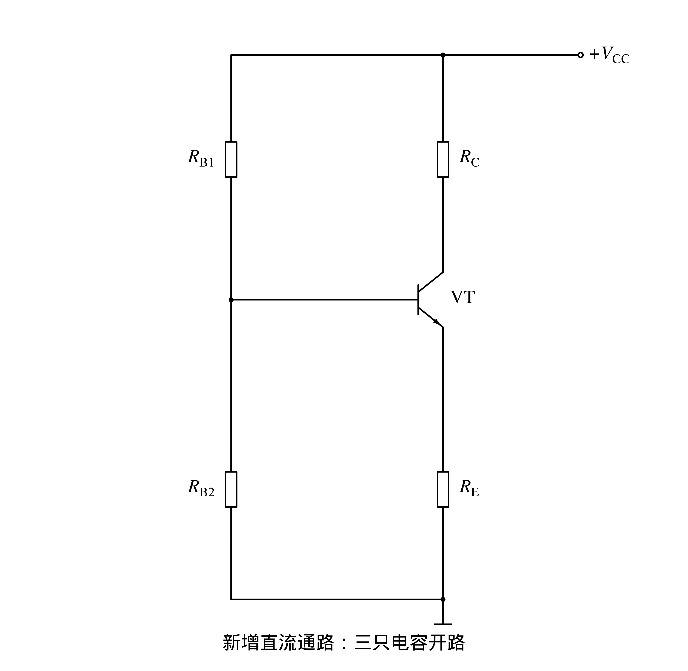
这些式子要求基极正向偏置，并且求出的集电极电位高于基极电位；若不满足，则须按截止、饱和等模型重算。原题未给数值与相应非线性模型，不能编造唯一数值Q点。

中频交流通路
$C_{3}$将基极交流接地，输入信号通过$C_{1}$送至发射极，集电极经$C_{2}$输出。$R_{B1}$、$R_{B2}$两端均处于交流地，不再构成输入端的并联电阻。$R_{E}$从输入发射极接地，$R_{C}$与$R_{L}$并联接在输出集电极。
【新增答案图】
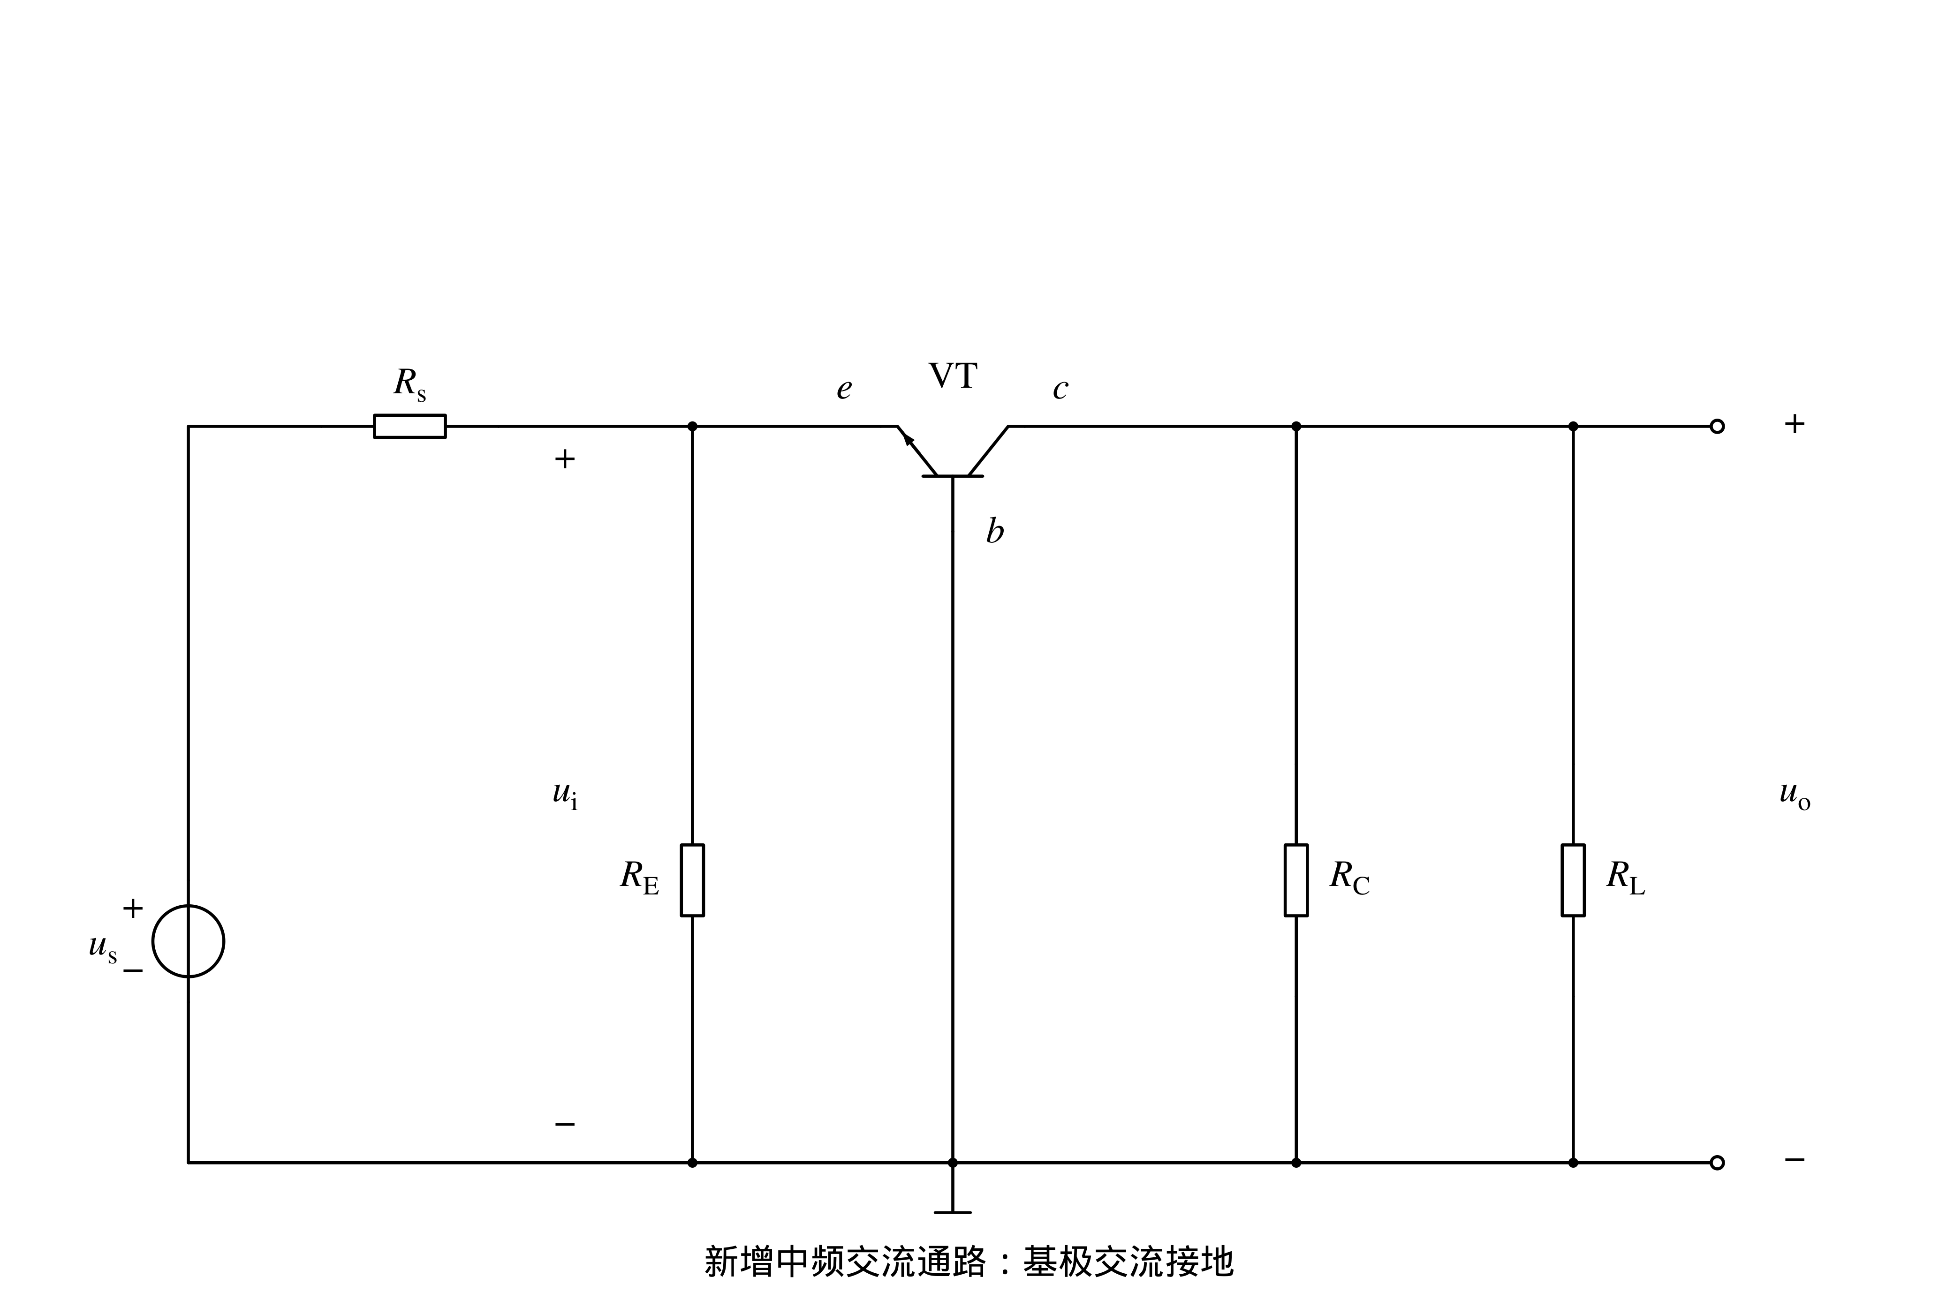

微变等效和增益方向
令基极增量电流$i_{b}$以流入基极为正，基极交流电位为零。正的输入发射极电压使$i_{b}$为负，集电极增量电流随之减小，输出集电极电压上升，因而中频电压增益同相。
$$i_{b}=-\frac{u_{i}}{r_{be}}$$
$$u_{o}=-βi_{b}(R_{C}∥R_{L})$$
$$A_{u}=\frac{u_{o}}{u_{i}}=\frac{β(R_{C}∥R_{L})}{r_{be}}$$
【新增答案图】
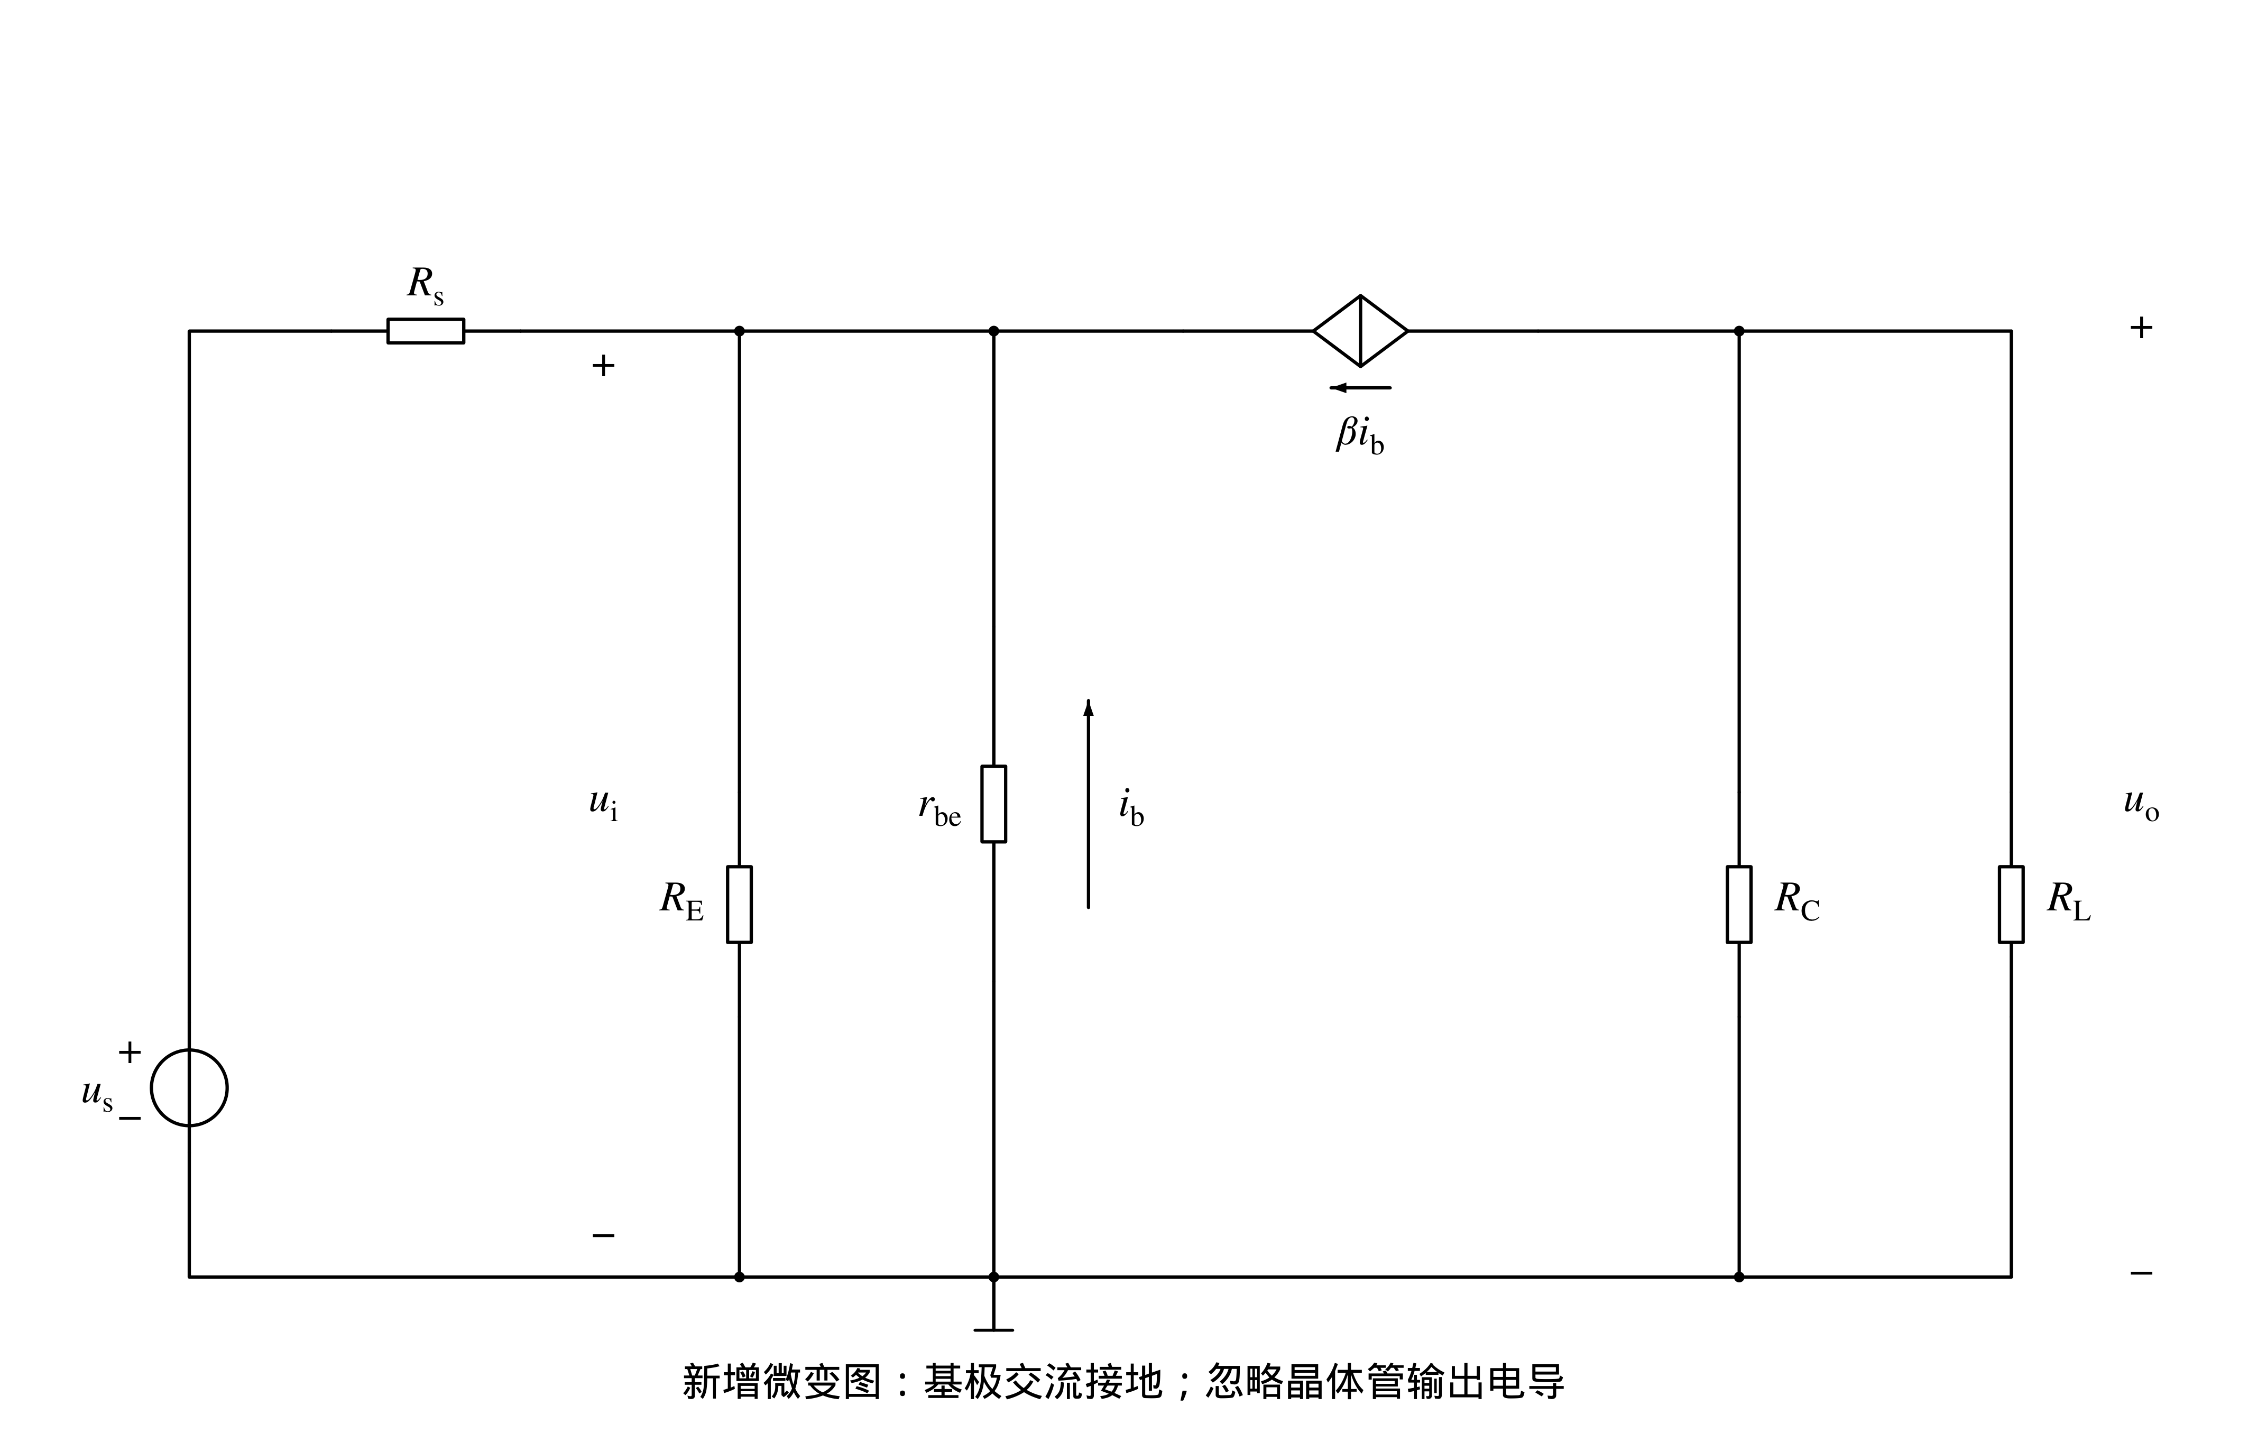

输入电阻 输出电阻与源增益
从发射极看入晶体管的输入电阻为$r_{be}$除以$β$+1，还需同$R_{E}$并联。求输出电阻时撤去$R_{L}$、将信号源置零；在忽略输出电导的模型下，输出端电阻为$R_{C}$。
$$R_{i}=R_{E}∥\frac{r_{be}}{β+1}$$
$$R_{o}=R_{C}$$
$$A_{us}=A_{u}\frac{R_{i}}{R_{S}+R_{i}}$$
$r_{be}$必须来自相应Q点的小信号模型或题给数据；本题没有给出温度或数值，故不另代入26mV。以上结果只适用于所声明的中频和工作区。
324. 共基放大电路 已知：
$R_{S}=20Ω$，$R_{E}=2kΩ$，$R_{C}=3kΩ$，
$R_{B1}=22kΩ$，$R_{B2}=10kΩ$，$R_{L}=27kΩ$，
$V_{CC}=10V$，晶体管的$U_{BE}=0.7V$，$β=50$，$r_{bb'}=100Ω$。
要求：
（1）计算电路的静态工作点Q（$I_{BQ}$、$I_{CQ}$、$U_{CEQ}$）；
（2）画出电路的微变等效电路；
（3）计算电路的输入电阻$R_{i}$、输出电阻$R_{o}$；
（4）计算电压放大倍数$\dot{A_{u}}$、$\dot{A_{us}}$。
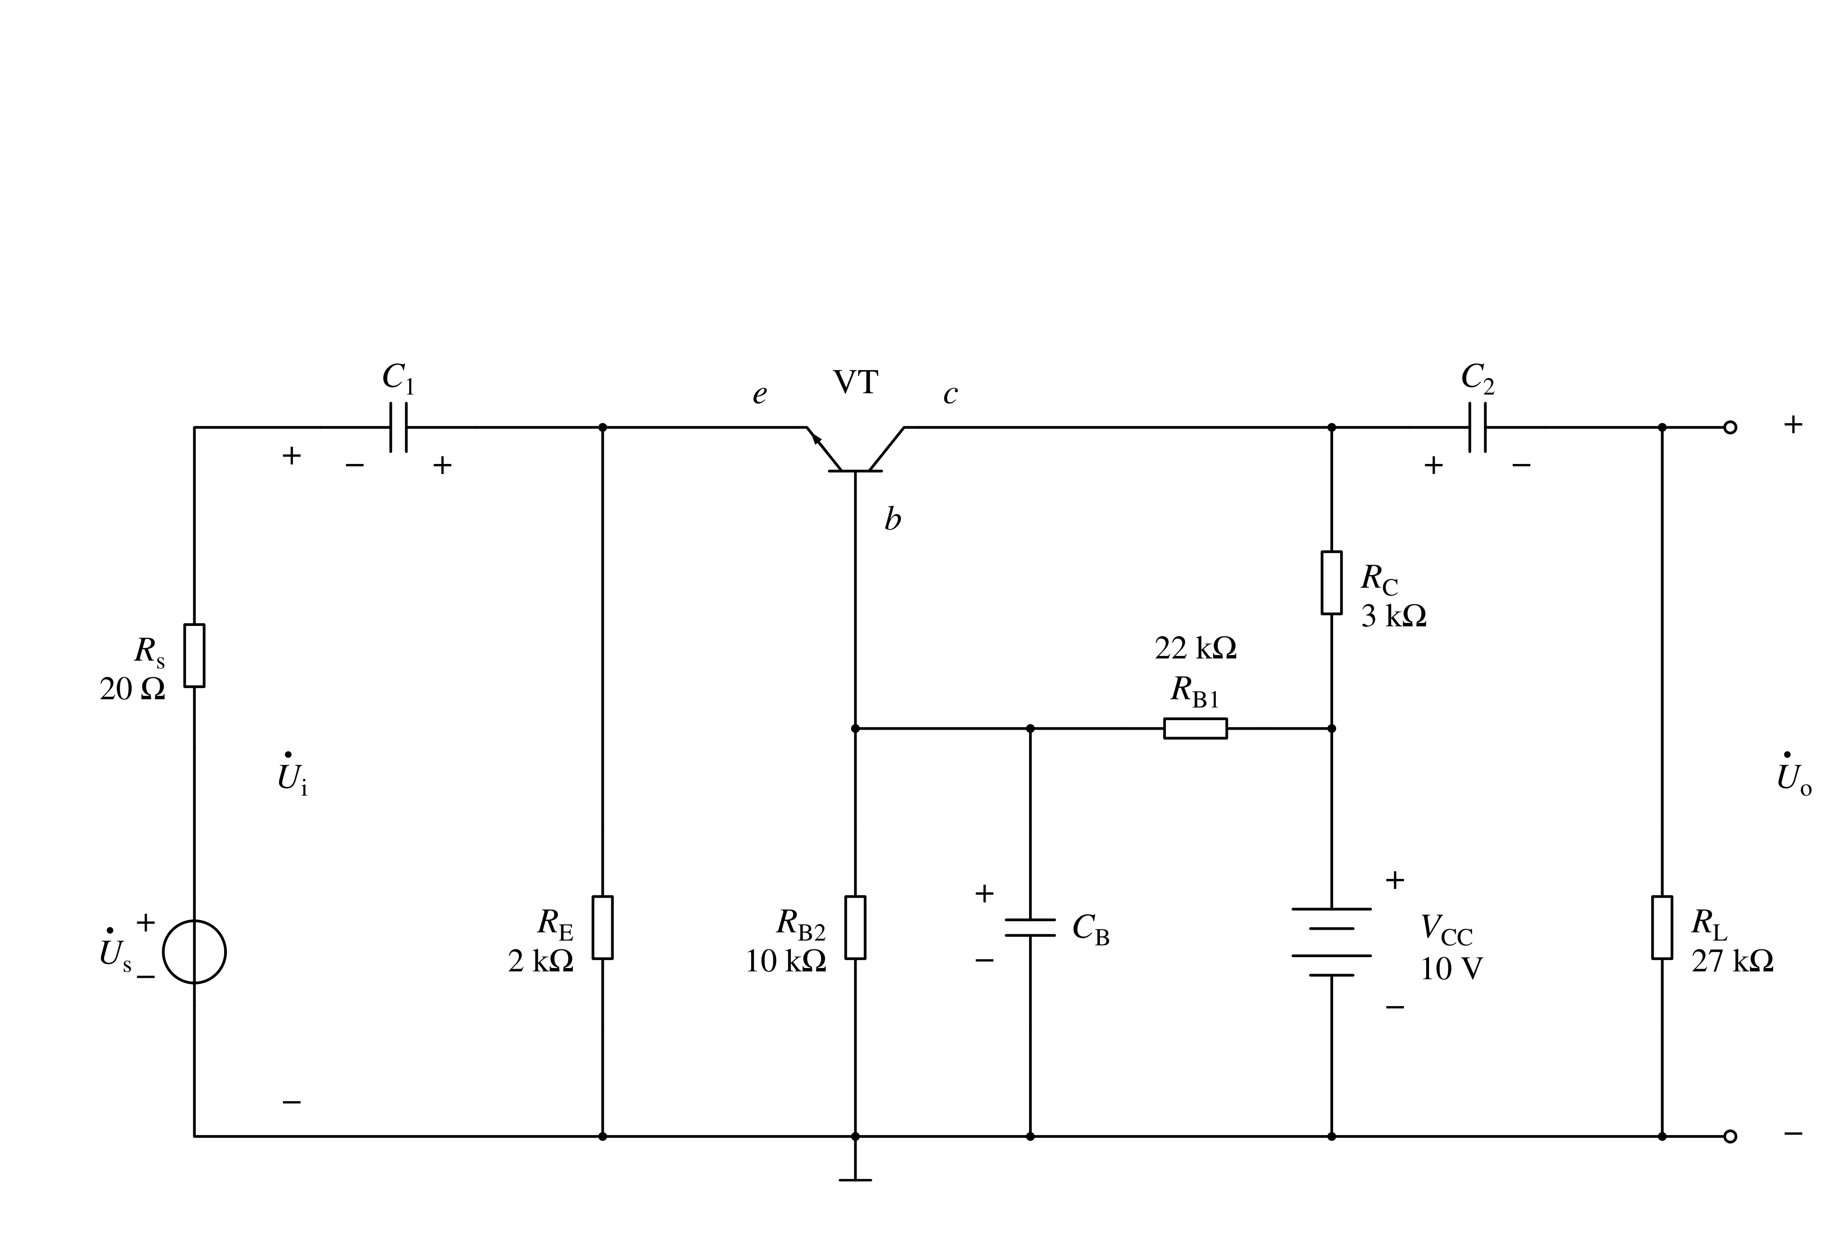
【新增解答与适用条件】本题为NPN共基放大器，图中旁路电容原标$C_{B}$，保持原名；电池正端接$R_{C}$的电源端与$R_{B1}$支路，不是集电极直连电源。新增中频近似令三只电容短路，直流令其开路，忽略漏电流和输出电导并取$r_{o}$无穷大。题目未给温度，小信号数值另取$U_{T}$=26mV；若温度模型不同，应保留含$U_{T}$的公式。

直流通路与分压负载
直流输入源、$R_{L}$被耦合电容隔离。上分压支路$R_{B1}=22kΩ$，下分压支路$R_{B2}=10kΩ$；$R_{E}$仍参与直流偏置。
$$V_{TH}=10×\frac{10}{22+10}=3.125V$$
$$R_{TH}=22kΩ∥10kΩ=6.875kΩ$$
$$I_{BQ}=\frac{3.125-0.7}{6.875kΩ+51×2kΩ}≈22.2732μA$$
$$I_{CQ}=50I_{BQ}≈1.11366mA$$
$$I_{EQ}=51I_{BQ}≈1.13594mA$$
$$U_{CEQ}=10-I_{CQ}R_{C}-I_{EQ}R_{E}≈4.38714V$$
【新增答案图】
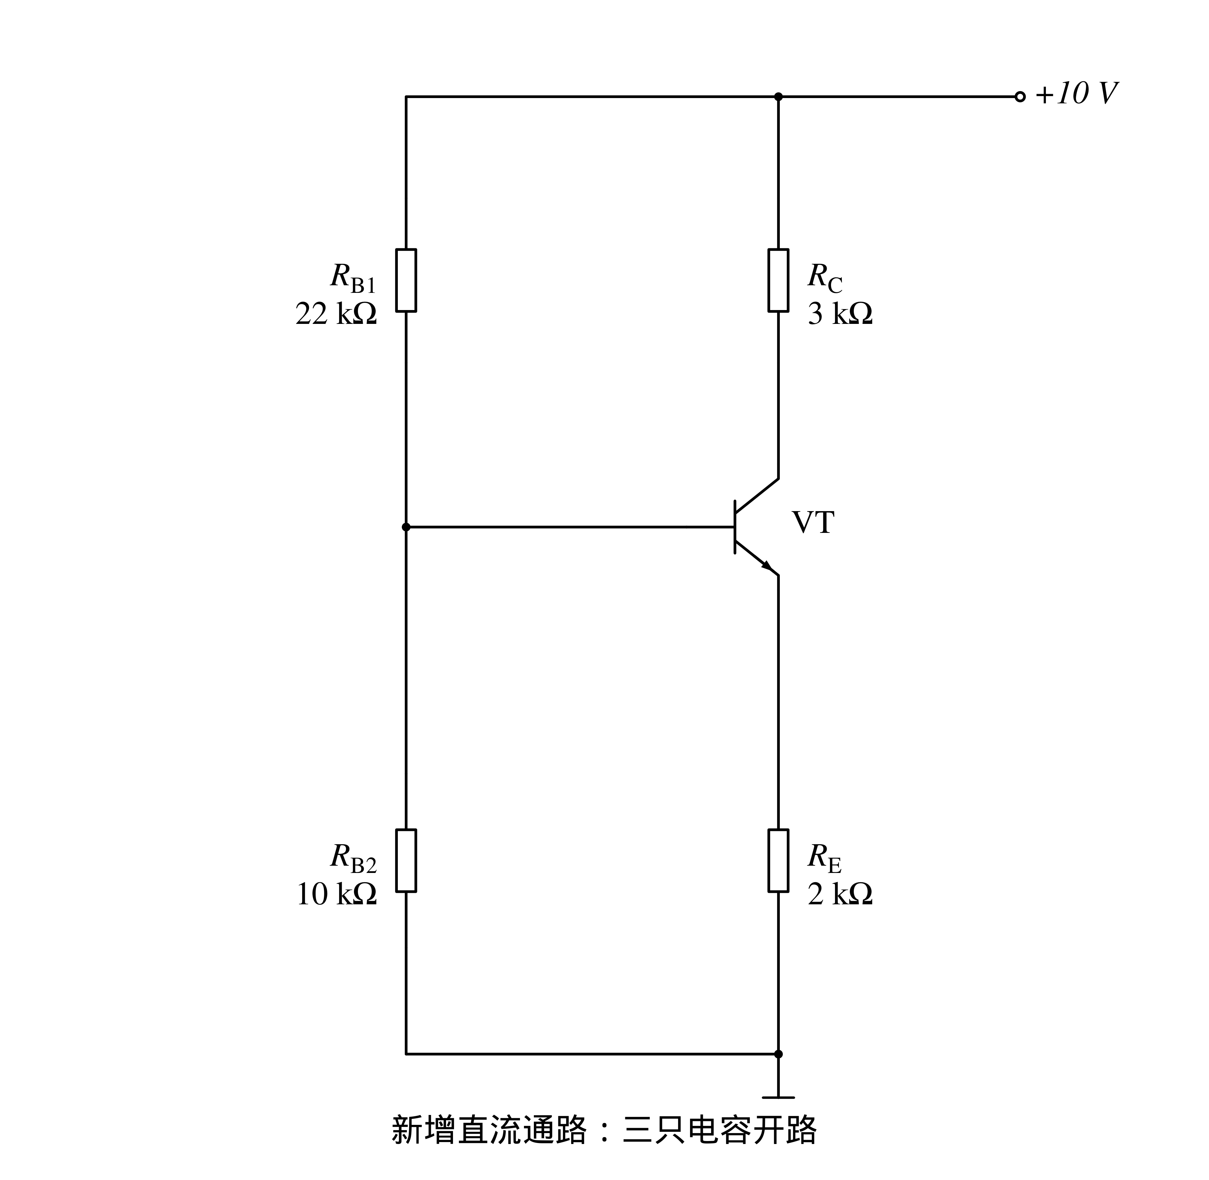
基极约2.97187V、发射极约2.27187V、集电极约6.65901V，满足发射结正偏、集电结反偏，故正向放大假设成立。

交流通路与微变模型
$C_{B}$将基极交流接地；输入从发射极进入，输出从集电极取出。$R_{E}$与晶体管输入通路并联，$R_{C}$与$R_{L}$在输出端并联。下面分别给出保留晶体管符号的交流通路和原生小信号模型。
【新增答案图】
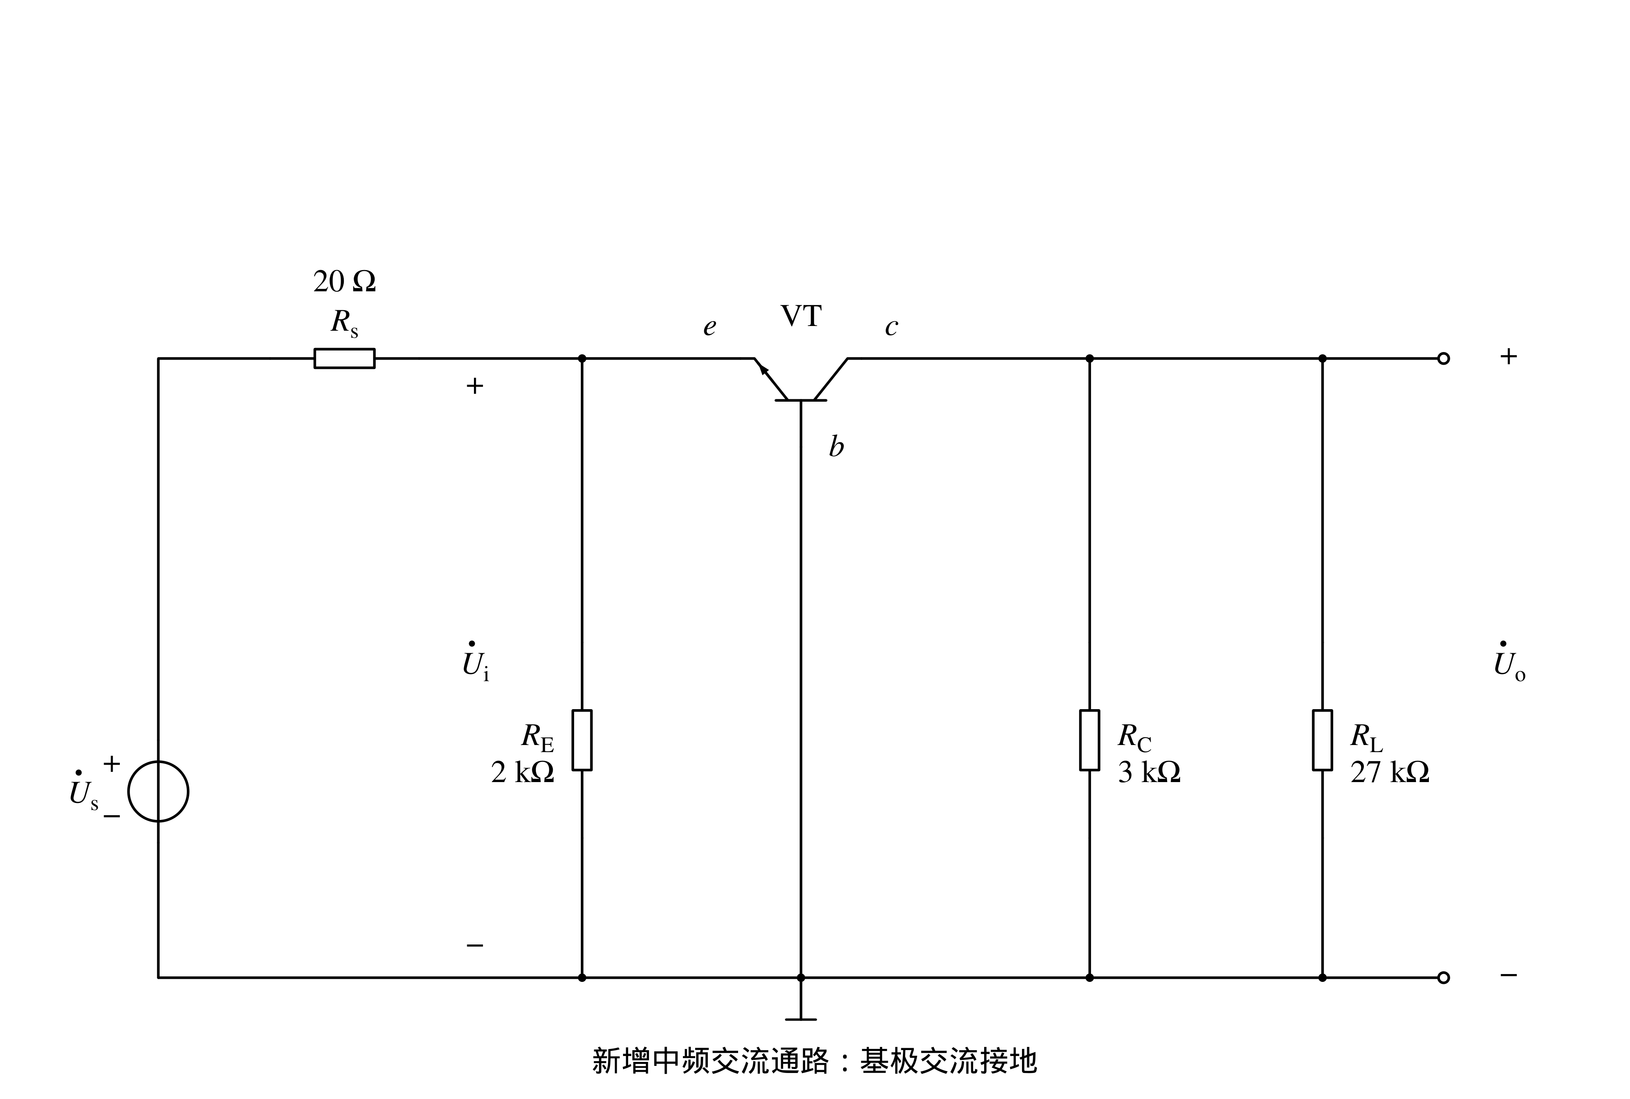
【新增答案图】
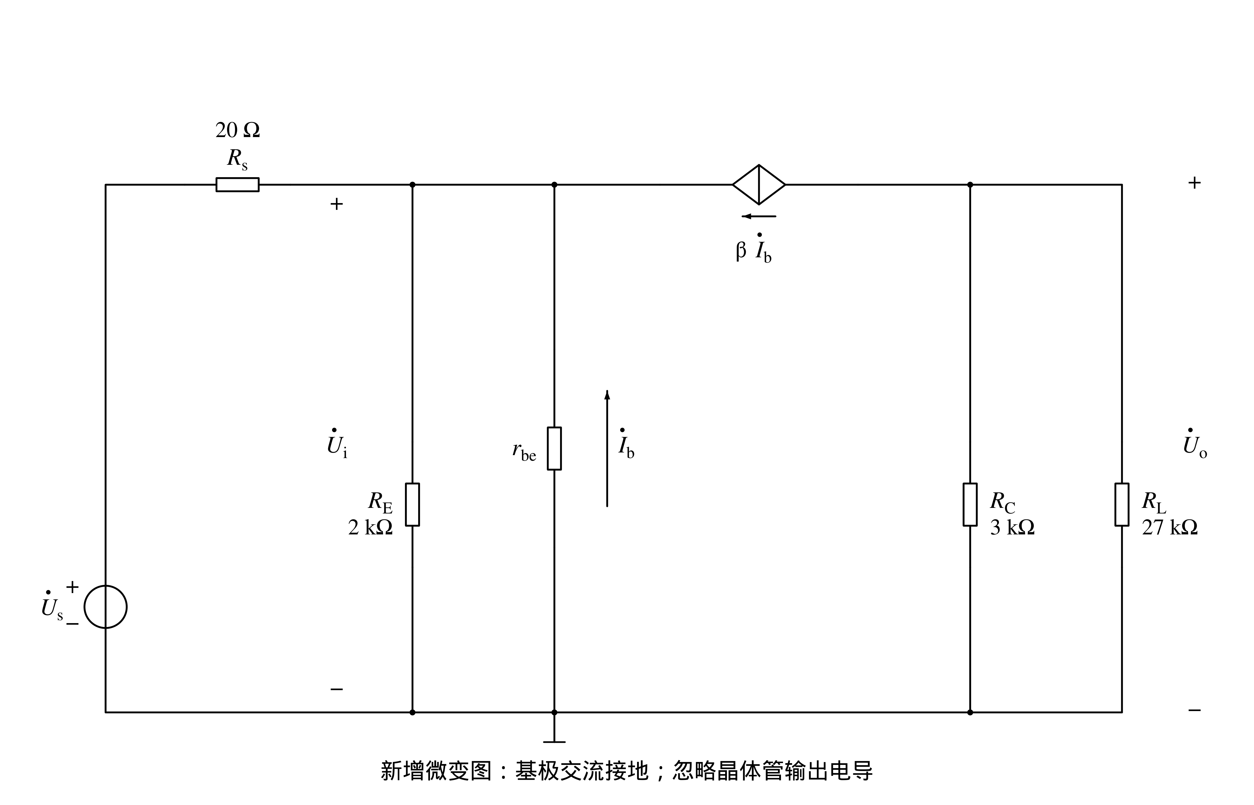

输入 输出电阻及两种电压增益
同样以$i_{b}$流入基极为正，输入$u_{i}$增大时$i_{b}$为负。采用已声明$U_{T}$计算$r_{be}$后，各量为下式。中频内这些增益为正实数，与原题相量记号相容。
$$r_{be}=r_{bb'}+\frac{U_{T}}{I_{BQ}}≈1267.3196Ω$$
$$R_{i}=R_{E}∥\frac{r_{be}}{β+1}≈24.54445Ω$$
$$R_{o}=R_{C}=3kΩ$$
$$A_{u}=\frac{β(R_{C}∥R_{L})}{r_{be}}≈106.5240$$
$$A_{us}=A_{u}\frac{R_{i}}{R_{S}+R_{i}}≈58.69584$$
源内阻仅20Ω，但本题输入电阻也只有约24.54Ω，因此输入分压显著，源电压增益低于放大器端口电压增益。输入电阻不可误写成基极看入的$r_{be}$，也不可把基极分压电阻当成发射极输入端的并联支路。求$R_{o}$已撤去$R_{L}$并将信号源置零，不能用$R_{C}$与$R_{L}$并联代替输出电阻。

第325至326题
325. 在题 图所示的放大电路中，电容值都足够大，三极管VT的
$β=80$，$r_{bb'}=200Ω$，$U_{BEQ}=-0.7V$，
已知：$V_{CC}=12V$，$R_{s}=500Ω$，
$R_{B1}=56kΩ$，$R_{B2}=43kΩ$，
$R_{C}=2kΩ$，$R_{E}=2.7kΩ$，$R_{L}=1kΩ$。
要求：
1）画出交流通路及微变等效电路；
2）求直流工作点；
3）求电压放大倍数及源电压放大倍数、输入电阻与输出电阻。
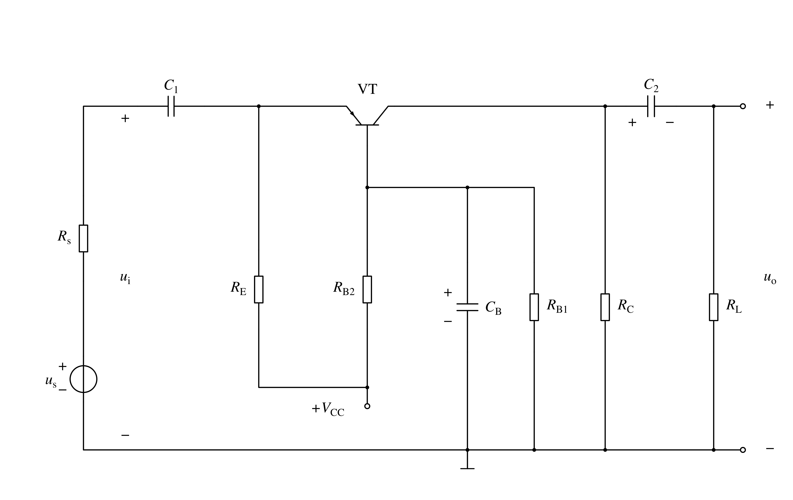
【新增解答与适用条件】原图为PNP共基电路，$R_{E}$和$R_{B2}$接正电源，$R_{B1}$和$R_{C}$接地。电容旁原标$C_{B}$及各正端方向照留，正文数值不擅自增画进原图。以下直流电流采用从发射极经集电极流出、基流从基极流出的正大小，管压降仍按原$U_{CE}$=$V_{C}$−$V_{E}$取代数值。新增忽略漏电流与输出电导；按题设大电容采用中频短路模型。题未给温度，$r_{be}$数值另取$U_{T}$=26mV，并保留含$U_{T}$公式。

直流偏置与工作区
直流电容开路，输入源与$R_{L}$隔离。上分压电阻为$R_{B2}=43kΩ$，下分压电阻为$R_{B1}=56kΩ$，不能按编号套用另一张图的分压式。PNP基流从管子流入分压器，使$V_{B}$比空载分压值略高。
$$V_{TH}=12×\frac{56}{43+56}≈6.787879V$$
$$R_{TH}=43kΩ∥56kΩ≈24.32323kΩ$$
$$|I_{BQ}|=\frac{12V-V_{TH}-0.7V}{R_{TH}+81×2.7kΩ}≈18.566625μA$$
$$|I_{CQ}|=80|I_{BQ}|≈1.485330mA$$
$$|I_{EQ}|=81|I_{BQ}|≈1.503897mA$$
$$V_{B}=V_{TH}+|I_{BQ}|R_{TH}≈7.239479V$$
$$V_{E}=V_{B}+0.7V≈7.939479V$$
$$V_{C}=|I_{CQ}|R_{C}≈2.970660V$$
$$U_{CEQ}=V_{C}-V_{E}≈-4.968819V$$
【新增答案图】
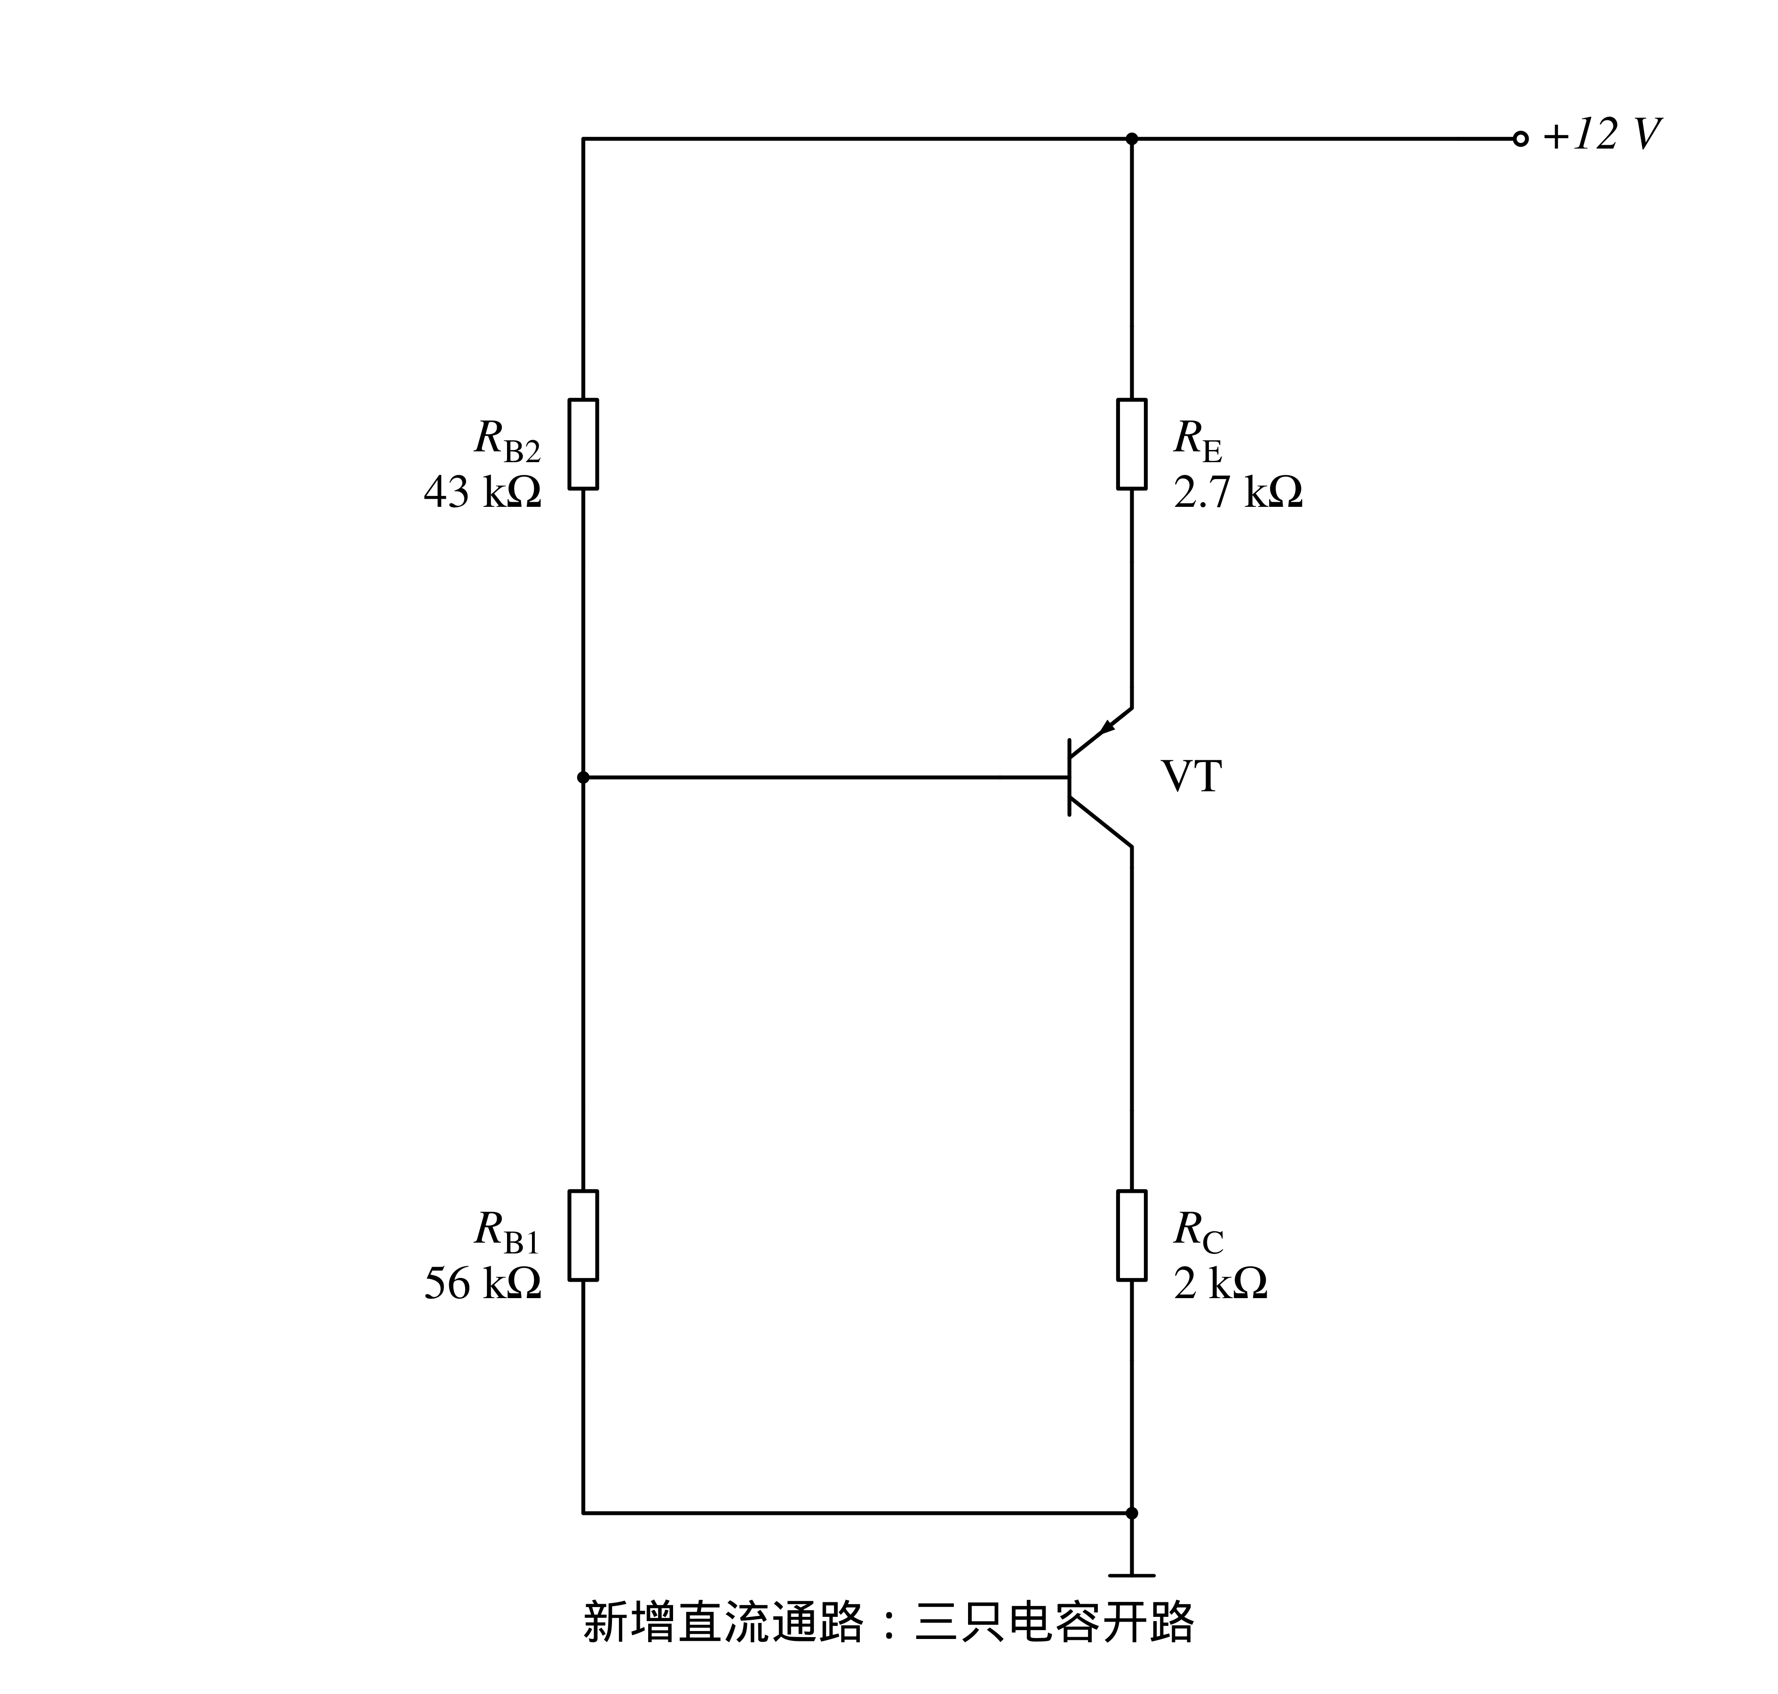
$V_{E}$>$V_{B}$>$V_{C}$，PNP发射结正偏、集电结反偏，正向放大区假设自洽。若把电流均定义为流入器件，则PNP基极、集电极电流的代数符号为负；上面的正数明确表示大小，不与负的$U_{BEQ}$和$U_{CEQ}$混用。

中频交流通路和微变等效
$C_{B}$将基极交流接地，电源为交流地；$R_{E}$从发射极输入端接地，$R_{C}$与$R_{L}$在集电极输出端并联。两只偏置电阻的两端均为交流地。新增微变图中$i_{b}$取从基极流出为正，受控源$βi_{b}$从发射极流向集电极，与PNP参考方向一致。
【新增答案图】
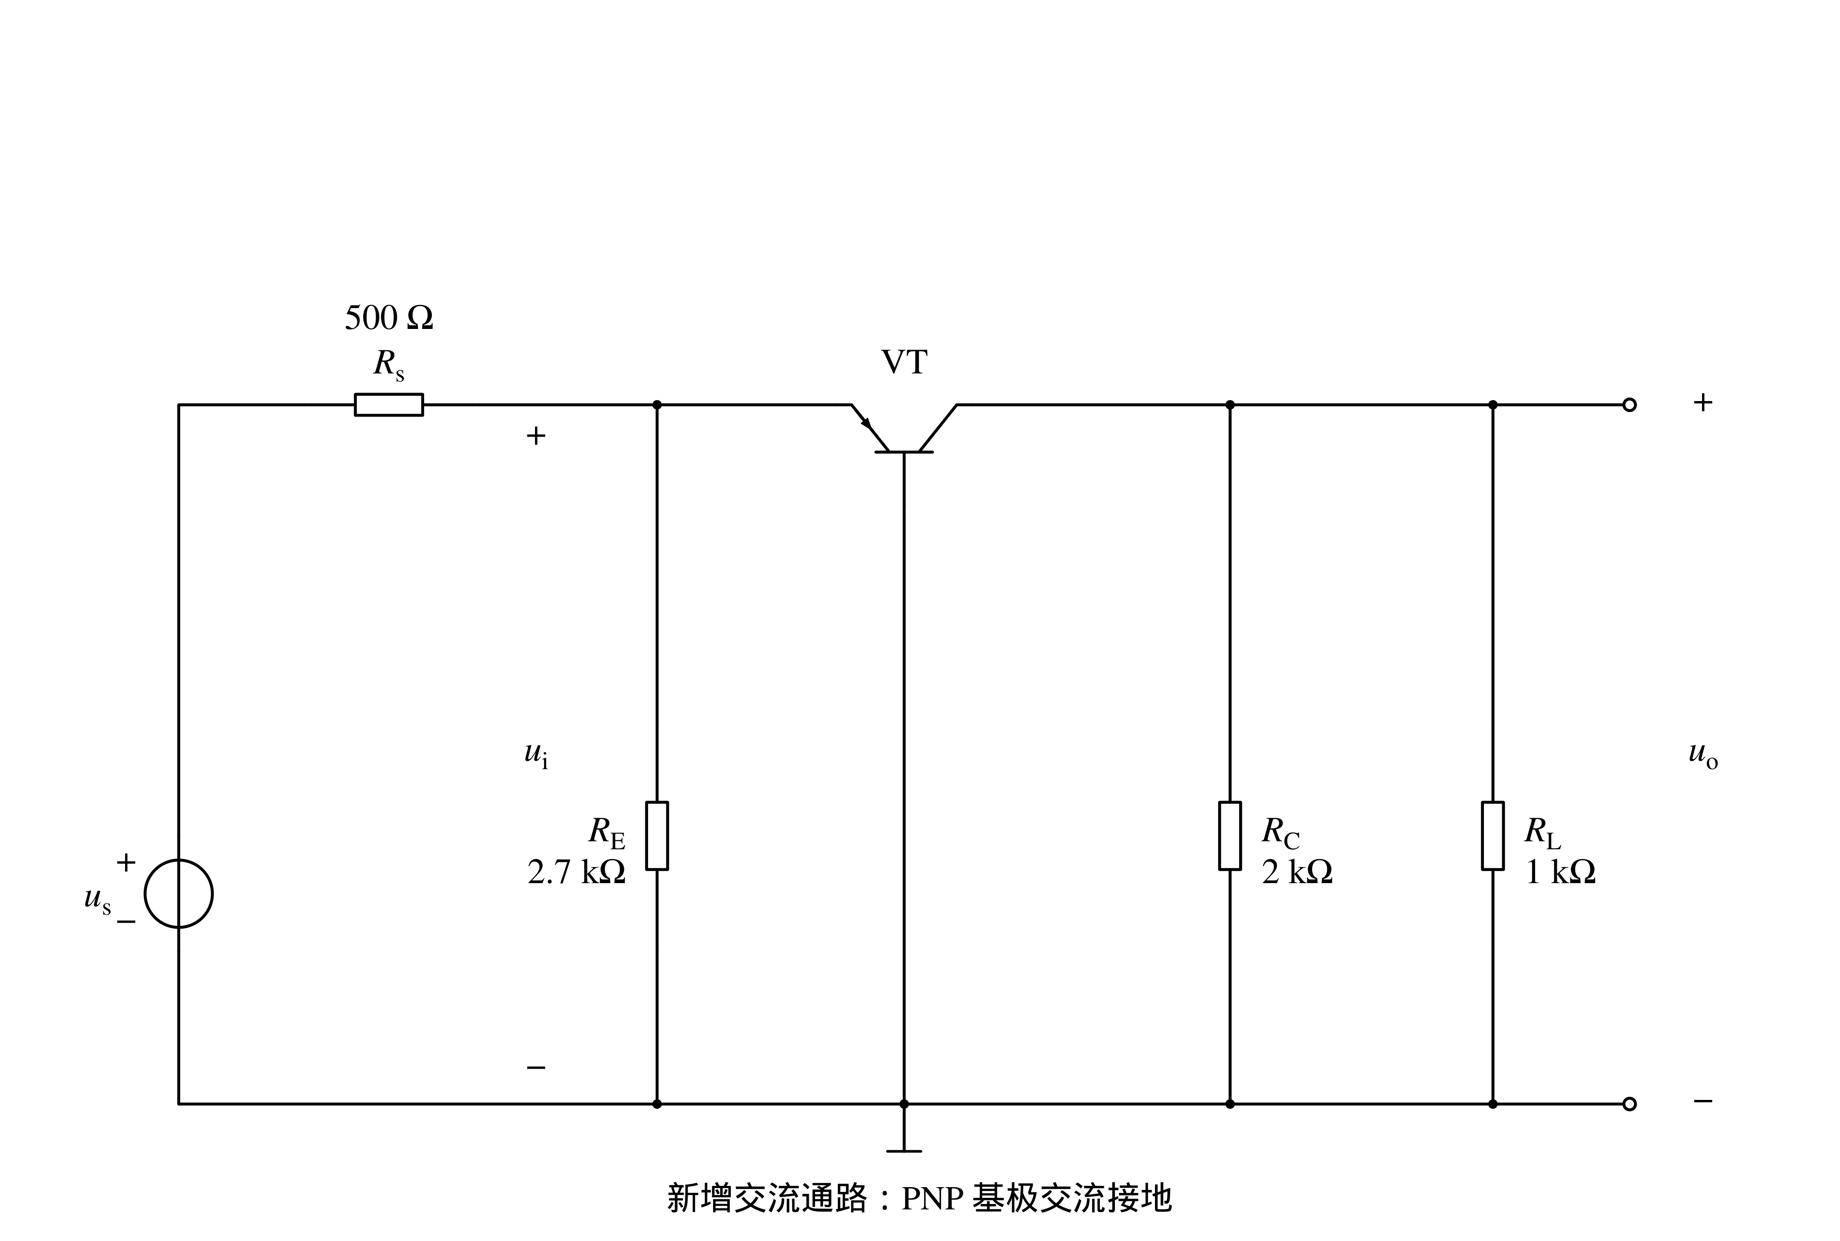
【新增答案图】
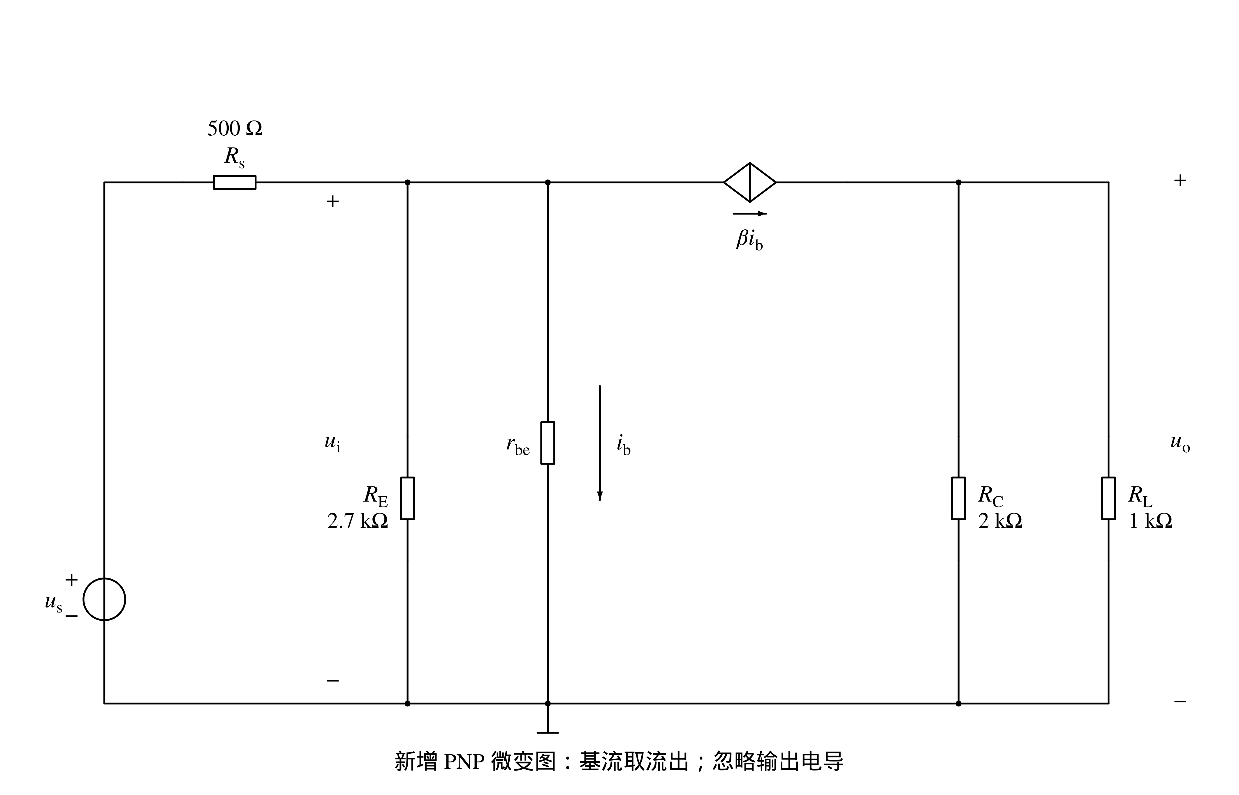

输入 输出电阻及两种增益
令$u_{i}$为发射极相对公共端的增量电压，基极交流电位为零，基极流出电流与输入电压的关系见下式。流向集电极的受控电流使输出电压同向增加。以下$R_{i}$包含$R_{E}$并联效应，$A_{u}$以放大器输入端$u_{i}$为分母，$A_{us}$还包含$R_{s}$分压。
$$i_{b}=\frac{u_{i}}{r_{be}}$$
$$u_{o}=βi_{b}(R_{C}∥R_{L})$$
$$r_{be}=r_{bb'}+\frac{U_{T}}{|I_{BQ}|}≈1600.3622Ω$$
$$R_{i}=R_{E}∥\frac{r_{be}}{β+1}≈19.61403Ω$$
$$R_{o}=R_{C}=2kΩ$$
$$A_{u}=\frac{β(R_{C}∥R_{L})}{r_{be}}≈+33.325789$$
$$A_{us}=A_{u}\frac{R_{i}}{R_{s}+R_{i}}≈+1.257959$$
求$R_{o}$时已撤去$R_{L}$并将信号源置零，结论限于忽略晶体管输出电导的模型。源电阻500Ω远大于约19.61Ω的输入电阻，所以源电压增益显著小于端口增益。
326. 设晶体管的$β=100$，$r_{bb'}=100Ω$。求电路的Q点、输入电阻$R_{i}$和输出电阻$R_{o}$。
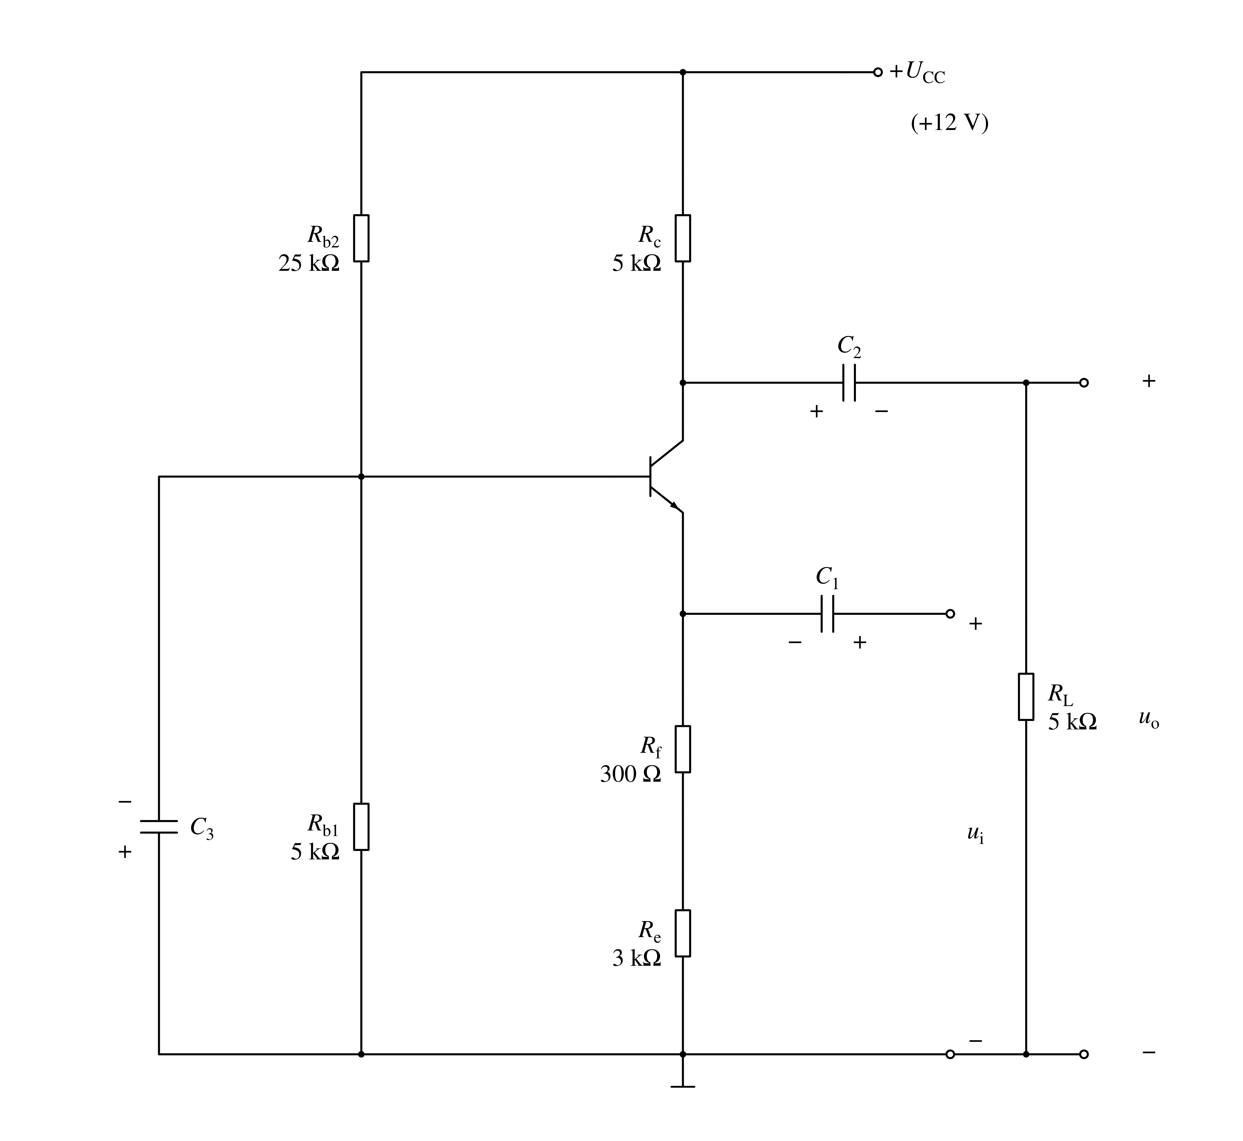
【新增解答与适用条件】原题未给$U_{BE}$、温度和电容的工作频段，不能声称唯一数值答案。以下先保留正向放大区及含$U_{BE}$、$U_{T}$的参数解，再明确另加$U_{BE}=0.7V$、$U_{T}$=26mV、中频各电容近似短路、忽略输出电导的示例。原图$C_{3}$负上正下、$C_{1}$负左正右及原小写电阻下标全部保留，理想电容模型的计算不能证明带反极性器件的实物一定正常工作。

原图连接与参数形式的Q点
输入端经$C_{1}$直接接发射极，$R_{f}=300Ω$和$R_{e}=3kΩ$在其下方串联接地；$R_{f}$不在信号输入端与晶体管之间。直流$C_{1}$、$C_{2}$、$C_{3}$开路，发射极总电阻为3.3kΩ。原上分压电阻$R_{b2}=25kΩ$，下分压电阻$R_{b1}=5kΩ$。
$$V_{TH}=12×\frac{5}{25+5}=2V$$
$$R_{TH}=25kΩ∥5kΩ=\frac{12500}{3}Ω$$
$$I_{BQ}=\frac{2V-U_{BEQ}}{\frac{12500}{3}Ω+101×3.3kΩ}$$
$$I_{CQ}=100I_{BQ}, I_{EQ}=101I_{BQ}$$
$$U_{CEQ}=12V-I_{CQ}×5kΩ-I_{EQ}×3.3kΩ$$
【新增答案图】
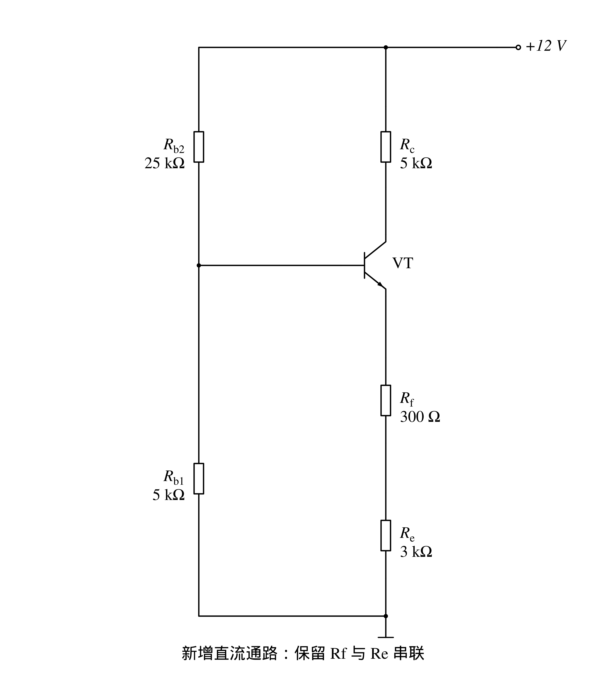
这些式子限于求出的$I_{B}$为正且$V_{C}$>$V_{B}$的NPN正向放大区；若不满足，须采用对应工作区模型，不能继续套正向$β$。缺少结压降条件属于原题本身条件不足，清楚可见的原稿信息已完整转录。

中频通路与输入 输出电阻
在明确新增的中频短路近似下，$C_{3}$把基极接交流地。输入在发射极，故$R_{f}$+$R_{e}$整条支路与晶体管发射极输入电阻并联。$C_{2}$将$R_{L}$接至集电极，但求输出电阻须撤去$R_{L}$并将输入源置零。
【新增答案图】
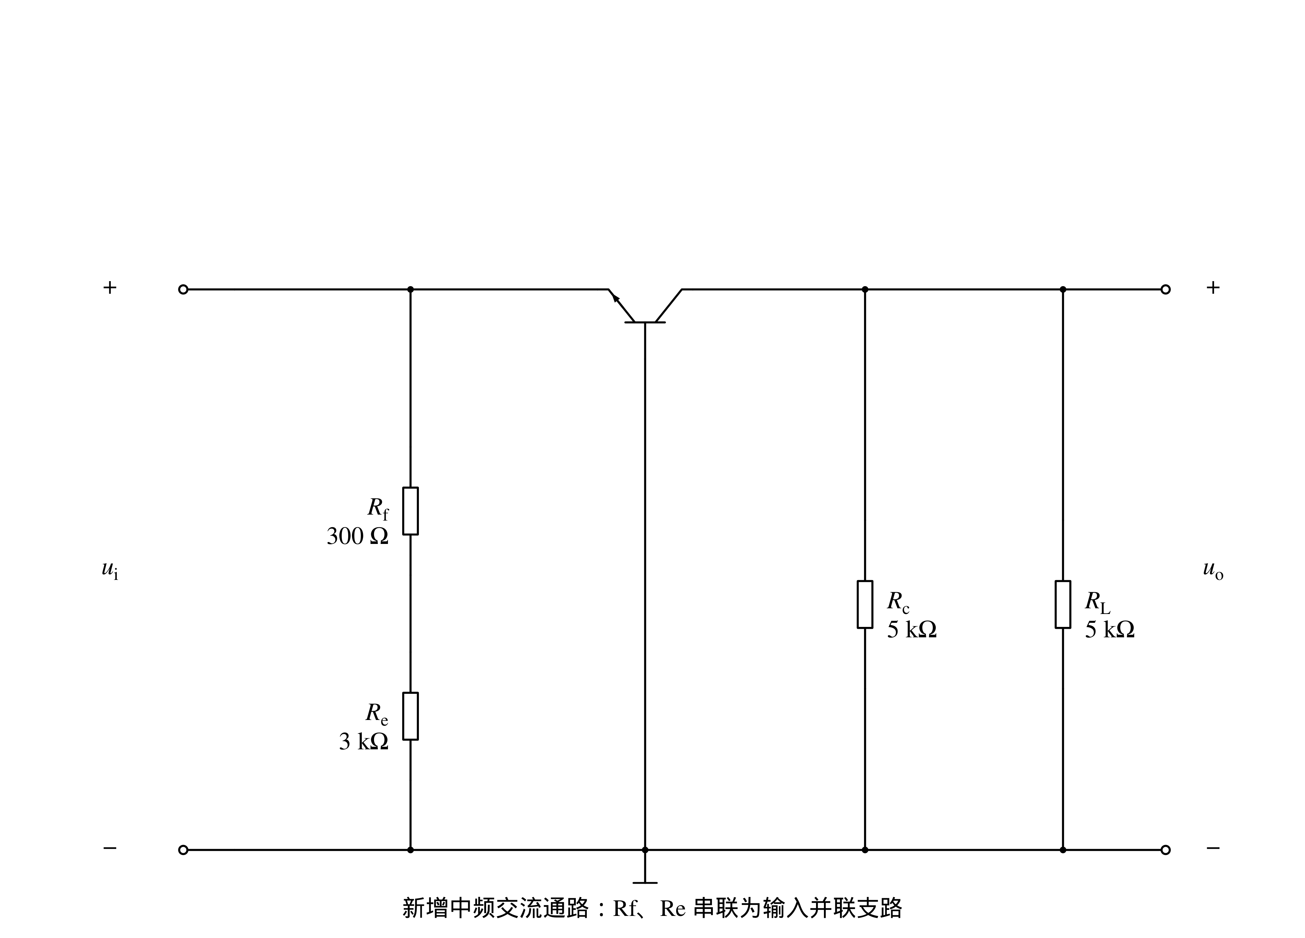
【新增答案图】
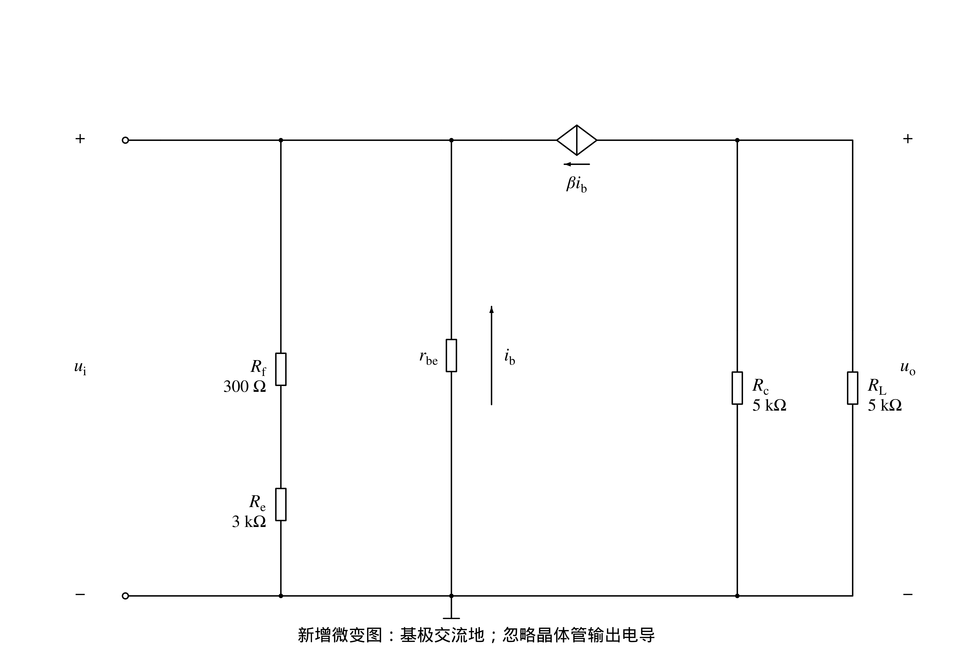
$$r_{be}=r_{bb'}+\frac{U_{T}}{I_{BQ}}$$
$$R_{i}=(R_{f}+R_{e})∥\frac{r_{be}}{β+1}$$
$$R_{o}=R_{c}=5kΩ$$

另加0.7V和26mV的数值示例及校注
以下数值仅对应本节明确新增的$U_{BE}=0.7V$和$U_{T}$=26mV，不填作原题已知。$R_{b2}$、$R_{b1}$的基流负载保留，$R_{f}$与$R_{e}$均参与直流。
$$I_{BQ}≈3.852232μA$$
$$I_{CQ}≈0.3852232mA$$
$$V_{E}≈1.283949V$$
$$V_{B}≈1.983949V$$
$$V_{C}≈10.073884V$$
$$U_{CEQ}≈8.789935V$$
$$r_{be}≈6849.3333Ω$$
$$R_{i}≈66.449638Ω$$
$$R_{o}=5kΩ$$
此示例$V_{C}$>$V_{B}$>$V_{E}$，正向放大假设自洽。$C_{3}$原标正端在地、负端在约1.984V基极，若按有极性电容理解，与此偏置方向不相容；忠实稿仍原样保留，实物应另核器件极性。$C_{1}$原正端在外部输入侧，输入源直流电位未给，不能无条件断言其实际极性；若外部输入直流为零，则同样与此示例的正发射极电位相反。上述均是原稿条件或器件标记问题，不是遮挡或OCR转录损失。

